Lidé mají s ptáky tisíce let řadu vědomých i nevědomých vztahů.
Čím ptáky ohrožujeme a jak jim můžeme pomoci?
Uvedena bude i řada příkladů z našeho okolí.

Základní organizace Českého svazu ochránců přírody „Rybák“ Svitavy

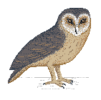
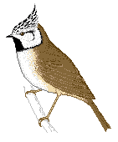
vás zve na

P Ř E D N Á Š K U

Jiřího Macha

„L I D É versus P T Á C I“,

která se v rámci konání ornitologické výstavy
„Ptáci našich lesů, vod a strání aneb O ptactvu na Svitavsku“ v MMG ve Svitavách,

uskuteční

ve středu 24. března 2010

v 18:00 hodin v Městském muzeu a galerii ve Svitavách.

